串口资源概述

CC2530有2路功能相同的串行通信接口USARTO和USART1，它们能够分别运行于异步UART模式或者同步SPI模式。

在UART模式中，有2个独立的中断向量:发送中断和接收完成中断当串口完成一个字节的接收，就会产生一个接收中断，URXxIF标志位置1，程序可以从数据缓冲寄存器UxDBUF中读接收到的数据。

在发送数据时，字节从串口开始发送时，数据缓冲寄存器UxDBUF就绪，可以接收新的发送数据时，就会产生一个发送中断，UTXxIF标志位置1。也就是说，上一个字节正在发送的时候，新一个字节就能够装入数据缓冲寄存器等待发送。

串口0有两个位置的引脚

位置1：TX--P0.3 RX--P0.2

位置2：TX--P1.5 RX--P1.4

同样的串口1也有两个位置的引脚

位置1：TX--P0.4 RX--P0.5

位置2：TX--P1.6 RX--P1.7

可以通过配置相应的寄存器设置使用哪个位置的引脚

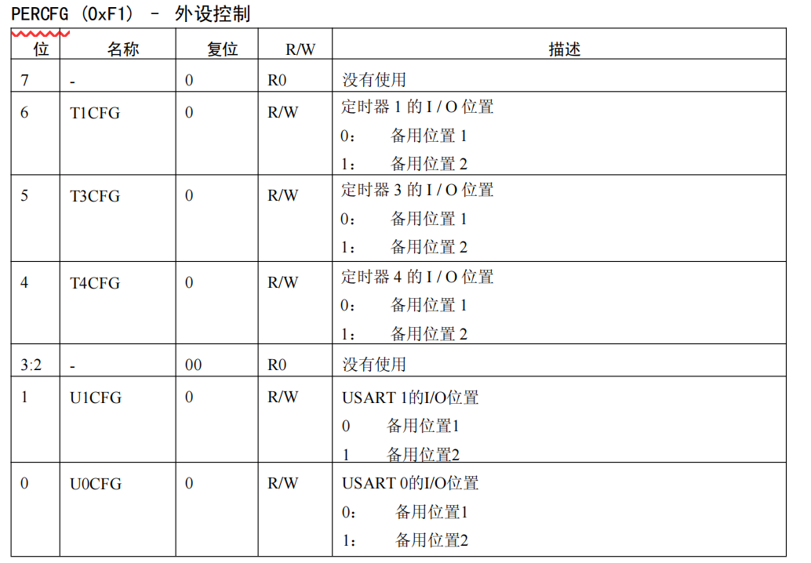

寄存器PERCFG外设控制寄存器即可对使用的引脚进行配置

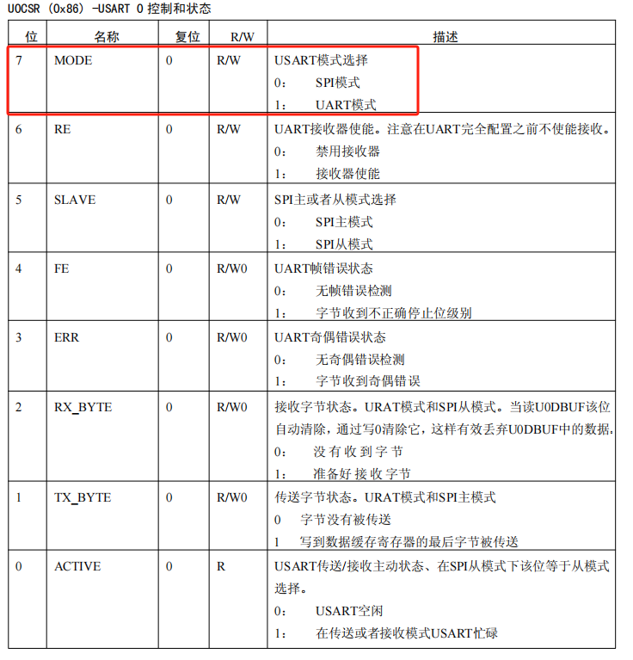

UxCSR：控制和状态寄存器

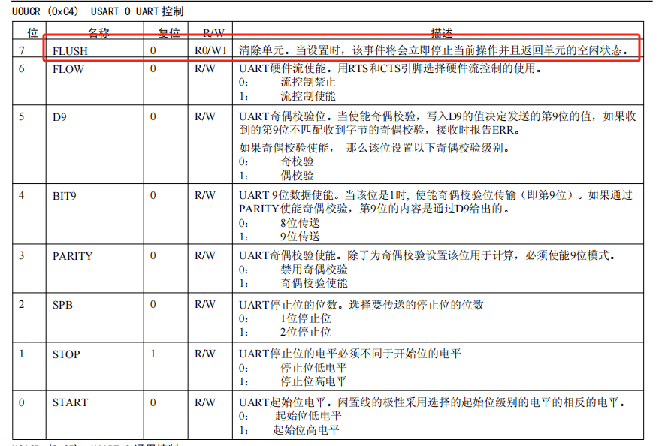

UxUCR：UART控制寄存器

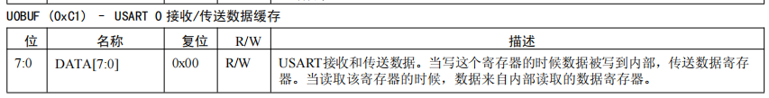

UxDBUF：接收/发送数据缓冲器

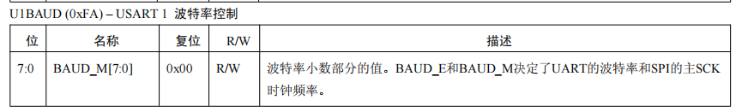

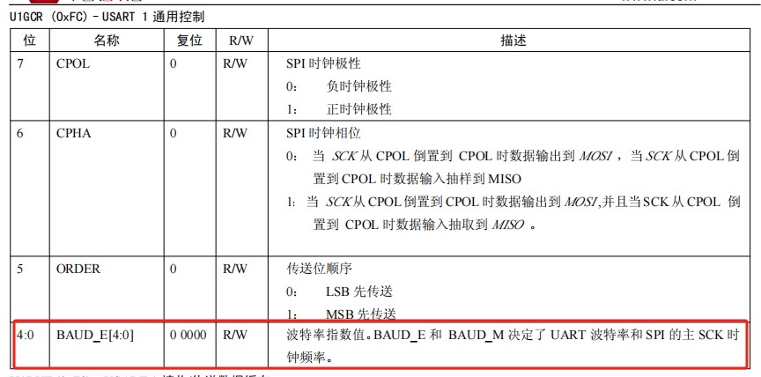

UxBAUD：波特率控制寄存器 UxGCR：通用控制寄存器

波特率 UxBAUD_M UxGCR.BAUD_E

1. 59 7
2. 59 8

19200 59 9

57600 216 10

115200 216 11

以上为32MHz系统时钟下的配置

例如在32MHz系统时钟下，将串口0的波特率设置为9600

U0BAUD = 59;

U0GCR = 8;

查看原理图，寻找串口所对应的引脚为P0.2与P0.3

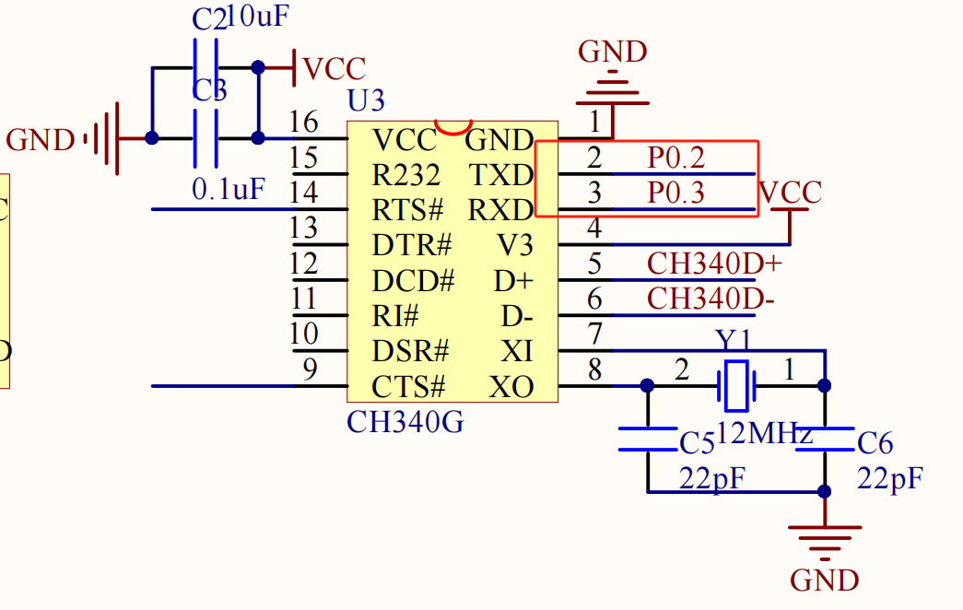

因此串口的配置流程如下

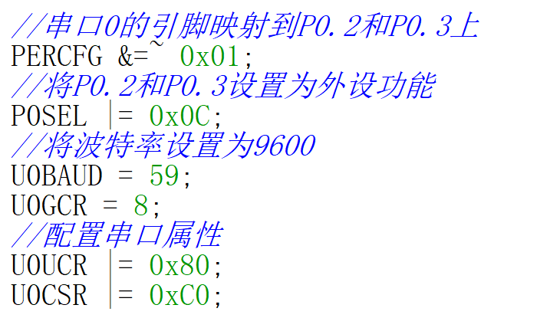

使用串口发送一个字节数据

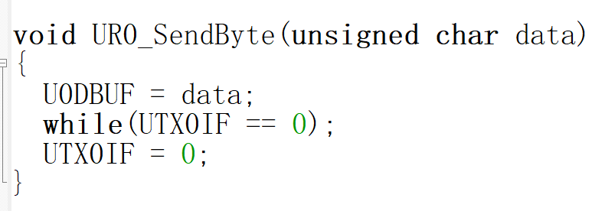

使用串口发送一个字符串

